北京工业大学

2017-2018学年 第2学期

信息学部软件学院

|  |  |  |  |
| --- | --- | --- | --- |
| 课程名称： | JAVA程序设计 | | |
| 报告性质： | █作业报告 □实验报告 | | |
| 学号： | 16080319 | 姓名： | 陈康 |
| 任课教师： | 王瑾 | 课程性质： | 学科基础选修课 |
| 学分： | 2.0 | 学时： | 32 |
| 班级： |  | 成绩： |  |
| 小组成员： | 无 | | |
| 教师评语： |  | | |

2018年 3 月 30 日

**报告题目：设计图形显示系统座标点类和图元类**

1. **实验目的**

掌握类的继承等内容。

1. **实验内容**
2. **设计图形显示系统座标点类和图元类**

**座标点类：图形系统显示的座标点**

**图元类：圆形，直线，（矩形，多边形…）**

**图元类属性：线色，线宽，座标点**

**图元类方法：构造方法，toString方法，…**

1. **设计测试类：测试图形类的程序，有main方法**
2. **编程，调试**
3. **程序框图**

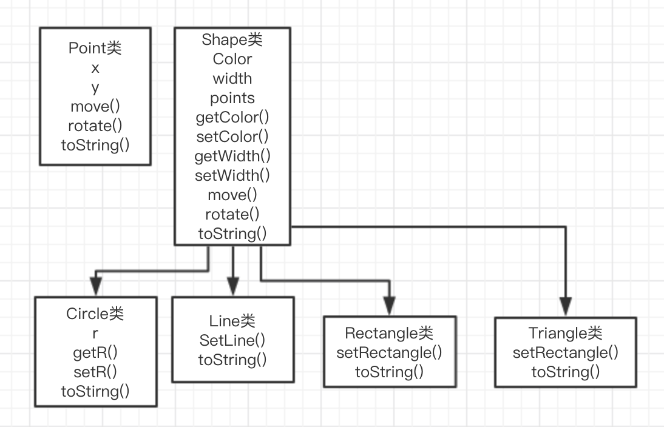

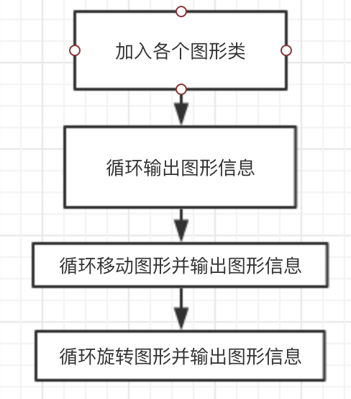

1. **运行结果**

**➜ 课程设计2** java TestShape

打印各个图像信息：

Shape:shape

Color:java.awt.Color[r=0,g=0,b=0]

width2

Shape:Line

Color:java.awt.Color[r=0,g=0,b=0]

width2

Point:

x:3.0

y:3.0

Point:

x:9.0

y:9.0

Shape:Circle

Color:java.awt.Color[r=0,g=0,b=0]

width2

r1.0

Shape:Rectangle

Color:java.awt.Color[r=0,g=0,b=0]

width2

Point:

x:3.0

y:3.0

Point:

x:9.0

y:9.0

Shape:Rectangle

Color:java.awt.Color[r=0,g=0,b=0]

width2

Point:

x:0.0

y:0.0

Point:

x:0.0

y:1.0

Point:

x:1.0

y:0.0

平移各图形并打印信息：

Shape:shape

Color:java.awt.Color[r=0,g=0,b=0]

width2

Shape:Line

Color:java.awt.Color[r=0,g=0,b=0]

width2

Point:

x:4.0

y:4.0

Point:

x:10.0

y:10.0

Shape:Circle

Color:java.awt.Color[r=0,g=0,b=0]

width2

r1.0

Shape:Rectangle

Color:java.awt.Color[r=0,g=0,b=0]

width2

Point:

x:4.0

y:4.0

Point:

x:10.0

y:10.0

Shape:Rectangle

Color:java.awt.Color[r=0,g=0,b=0]

width2

Point:

x:1.0

y:1.0

Point:

x:1.0

y:2.0

Point:

x:2.0

y:1.0

旋转各图形并打印信息：

Shape:shape

Color:java.awt.Color[r=0,g=0,b=0]

width2

Shape:Line

Color:java.awt.Color[r=0,g=0,b=0]

width2

Point:

x:0.002252352247335221

y:2.8311463642265964

Point:

x:0.005630880618337386

y:7.07786591056649

Shape:Circle

Color:java.awt.Color[r=0,g=0,b=0]

width2

r1.0

Shape:Rectangle

Color:java.awt.Color[r=0,g=0,b=0]

width2

Point:

x:0.002252352247335221

y:2.8311463642265964

Point:

x:0.005630880618337386

y:7.07786591056649

Shape:Rectangle

Color:java.awt.Color[r=0,g=0,b=0]

width2

Point:

x:5.630880618338052E-4

y:0.7077865910566491

Point:

x:-0.7062620930435322

y:0.9151750187579315

Point:

x:0.7079513572290336

y:1.2081847544120157

1. **实验体会**

**熟悉了类中属性的封装：利用set*()函数和get*()函数来设置和获取属性。**

**了解了在类的继承过程中，子类调用父类的构造函数需要使用super关键字。**

**在覆盖toString方法时，了解了该方法必须声明为public。使用StringBuffer类可以加快String的构建，减少内存的使用。**

**在编写TestShape方法时，学习到了使用for(Shape sh :vec)比for(;;)方便了许多。**

**在使用Vector容器的时候，利用了多态的特性，将所有Shape子类生成的对象很方便地加入类Vector<Shape>容器中。**

（包括调试过程中发现的问题及解决方法）

注：(1)封面单面打印，其它页双面打印

(2)正文字体：五号字，中文-宋体，西文-Times New Roman

(3)字数不限